

**Аналитическая записка. ESG в России. Основные проблемы и пути решения**

Составили Селищев Д., Малина. Н., Погонин А.

## Что такое ESG?

Существует 3 основных умных фразы:

* SDG (Sustainable Development Goals) Глобальные цели устойчивого развития. Их 17 штук. Созданы для того, чтобы остановить изменение климата.
* ESG (Environmetal, Social, Governance)
* Sustainable Development (Устойчивое развитие)

На оснований этих целей весь мир идет к прекрасному будущему, и как результат появились рекомендации для предоставления нефинансовой отчетности в сфере экологии, социальной и корпоративной ответственности. Существующие виды правовых рамок носят рекомендательный характер. Название отчетов в этой сфере бывают 2 видов, синонимы: ESG report и Sustainable report. Основной посыл это раскрыть информацию о деятельности компании в сфере ESG для всех заинтересованных стейкхолдеров (инвесторы, банки, клиенты, партнеры). Цель компаний предоставляющих такие отчеты, это донести что вся деятельность основана на принципах ответственности в экологии, обществе и корпоративном управлении. Чем сложнее деятельность компании, тем более сложным будет такой отчет.

## Основные проблемы ESG в России.

Ключевое внимание в добыче приковано к проблемам загрязнения окружающей среды и социальной ответственности.

В настоящее время ESG и требование следовать концепции “*зеленых бланков*” не встроены в законодательную систему России, и необходимость данной меры является дискуссионным вопросом в среде крупнейших объединений и ассоциаций, однако на мировом рынке этот тренд активно развивается и является важным критерием для устойчивого развития компании, и эти тренды уже находят отражения в отечественных крупных компаниях. Крупнейшие корпораций в России предоставляют отчеты об устойчивом развитии заказывая данную услугу в международных консалтинговых компаниях. В РФ не существует никаких софт-решений относительно сбора и анализа информации для отчетов ESG. Существуют несколько консалтинговых компаний, которые точечно работают над каждым отчетом.

Глобальная структура экосистемы ESG имеет вид:

Cтруктура экосистемы ESG

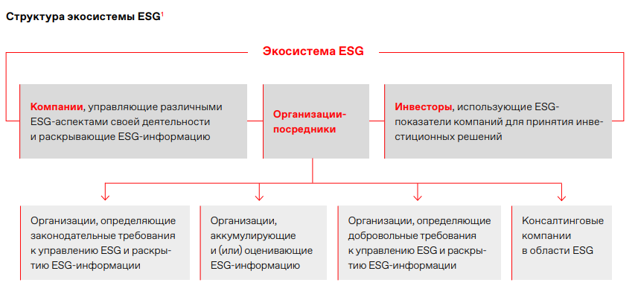

С ростом внимания к устойчивому развития в России возникает необходимость создания софта для сбора, аккумуляции и оценки ESG- информации.

На мировом рынке данный софт очень активно развивается на B2B и B2C рынке.

Основными требованиями в сфере ESG являются:

* экологический менеджмент
* энергоменеджмент
* менеджмент безопасности труда
* управление социальной ответственностью
* управление качеством

Для этих и других требований ESG существуют международные стандарты для сертификации, которые и необходимо внедрять в БП для сбора информации об устойчивом развитии.

Для интеграция ESG требований, стандартов, бэнчмарков, целей в текущие БП компании для создания ESG отчетов, стратегий требуется не только общедоступная методология, но и соответствующий софт, который позволит:

1. Интегрировать правовые рамки и показатели ESG в операционные БП компании и ее филиалов.
2. Мониторить созданную “дорожную карту “ ESG на регулярной основе
3. Качественно и быстро управлять БП в области экологии, социальной и корпоративной ответственности, улучшая производительность, репутацию и устойчивость развития бизнеса.
4. Придерживаться курса “устойчивого развития” в долгосрочной перспективе.
5. Оптимизировать операционные процессы для достижения лучших результатов по всем трем направлениям.

Для решения экологических вопросов, основываясь на концепции ESG, необходимы ресурсы и инструменты, которые смогут оперировать большими данными (Big Data).

## Лучшие иностранные софтверные решения в сфере ESG

* [Quentic Sustainability](https://www.quentic.com/software/sustainability/) - часть программного обеспечения Quentic, которое позволяет оценивать и анализировать экологические и экономические области вашей компании. При помощи Quentic Sustainability, компания может анализировать и объединять показатели связанные с ESG и соответствовать общим стандартам отчетности.
*  [RPMGLOBAL Sustainability technology](https://rpmglobal.com/ru/product/sustainable-technology/) - это технология, которая способствует развитию и стремлению инициативы Net Zero в сфере промышленных и горнодобывающих компаниях. Технология содержит в себе решения связанные со сбором, расчетом, мониторингом и анализом большого количество данных. Развивает концепцию ESG исключительно в экологической сфере.
*  [ISYSTAIN Sustainability Software Platform](https://www.isystain.com/) - это набор гибких облачных программных модулей для управления безопасностью, здоровьем, окружающей среды, экологии, выброса углерода, корпоративной социальной ответственности и многого другого. При помощи ПО iSystain можно измерять, отслеживать и улучшать практически все показатели и аспекты ответственного ведения бизнеса.
*  [AMCS](https://www.amcsgroup.com/solutions/ehsq-esg-management/) - программного обеспечение, которое решает проблемы связанные с управлением в сфере экологии, позволяет создавать качественную отчетность показателей ESG.
* Sphera Solutions INC
* Locus Technologies
* Isometrix
* Keramida
* Enhelix
* Workiva Inc.
* Vervantis Inc.
* Emex Software LTD
* Wolters Kluwer

## Ситуация с отечественными софтверные решения в сфере ESG

В данный момент на рынке отечественного софта невозможно найти никаких софтверных решений связанных с оперированием основных показателей ESG в промышленности и в других сферах.

## Компетенции Техносур в ESG

Сотрудники Техконсур имеют опыт работы в сфере ESG. В том числе некоторые из сотрудников получают образование Sustainability Management School (SUMAS, Switzerland), Sustainable Finance курс в Cambridge Institute for Sustainability Leadership (UK). Основные компетенции сотрудников заключаются в:

* знания правовых рамок в сфере ESG: различные виды регламентированных стандартов, сертификаций
* практические знания в области устойчивых финансов
* знания в области устойчивого маркетинга
* управления операциями в ESG
* зеленое производство
* практический опыт создания дорожных карт и ESG стратегий
* проведение оценок ESG и управление процессом внутреннего одобрения

## Приложение (не для распространения)

Полезные статьи для чтения:

* <https://ibs.ru/media/media/esg-transformatsiya-rossiyskikh-kompaniy-v-novykh-usloviyakh-aktualnye-vyzovy-i-prioritety/>
* <https://habr.com/ru/companies/onlinepatent/articles/699760/>
* Важно понимать, что **esg software mining** в России не развит, Основная информации в РФ содержит обобщенные данные о софте ESG (зарубежном), которые решают проблемы экологии не только связанные с горной и металлургической промышленностью.
* Текущий фремворк ESG  
  